TUGAS 06
Pemrograman web 3 (Praktikum)

Nama :
NPM :
Kelas :

Soal:

Tuliskan script program web berikut ini di notepad:
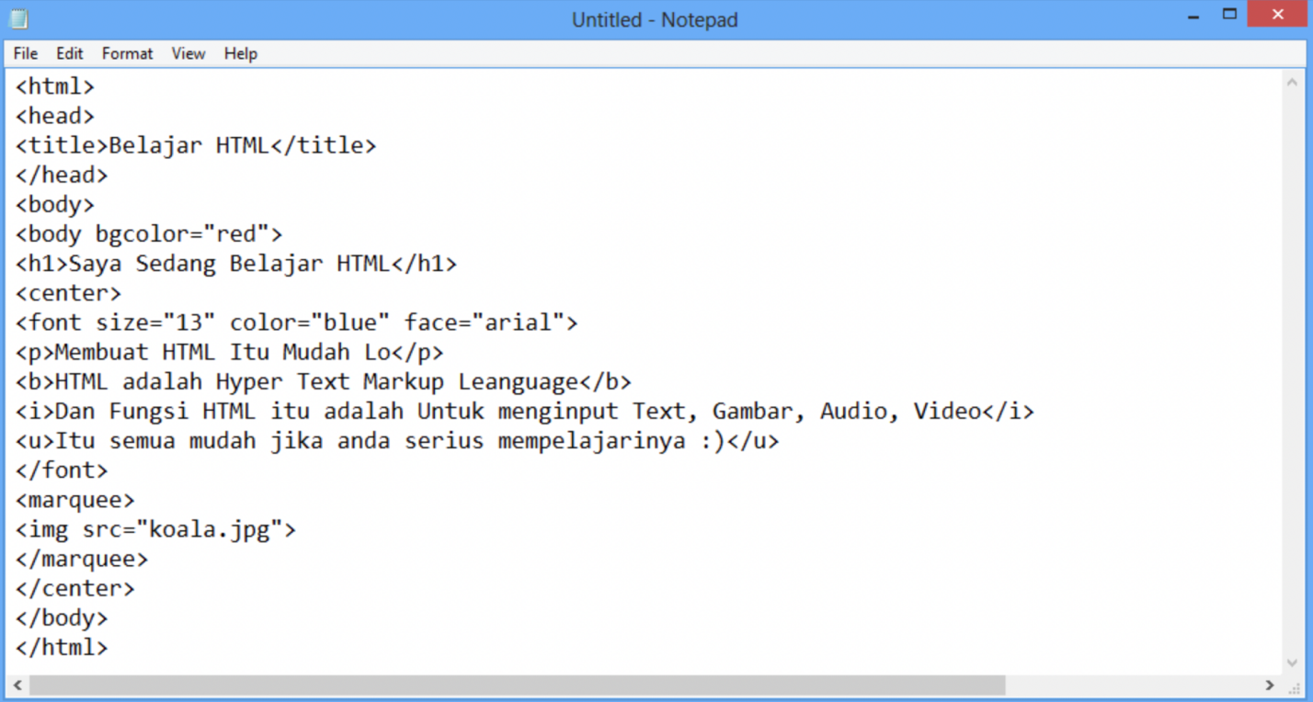

Simpan file dengan ext.html, buka browser, dan jalankan file tersebut.

Silahkan Print Screen Hasilnya...

